ODDĚLENÍ  SPRÁVA CHKO LUŽICKÉ HORY  Školní 12, 471 25 Jablonné v Podještědí  tel.: 951 424 737  e-mail: martin.waldhauser@nature.cz  IDDS: zqmdynq | Dle rozdělovníku

NAŠE ČÍSLO JEDNACÍ SR/0223LI/2021-1 VYŘIZUJE Waldhauser JABLONNÉ V PODJEŠTĚDÍ 4.2.2021

Věc: Oznámení záměru na vyhlášení přírodní rezervace Marschnerova louka a oznámení o možnosti seznámit se s návrhem plánu péče o ni

Část I.
Oznámení záměru na vyhlášení přírodní rezervace Marschnerova louka

Agentura ochrany přírody a krajiny České republiky (dále jako „Agentura“) jako orgán ochrany přírody příslušný podle ustanovení § 75 odst. 1 písm. e) ve spojení s § 78 odst. 6 zákona č. 114/1992 Sb., o ochraně přírody a krajiny, v platném znění (dále jen „zákon“), zasílá podle § 40 odst. 2 zákona záměr na vyhlášení zvláště chráněného území níže uvedeným obcím a krajům, jejichž území se dotýká, a dále zasílá písemné oznámení o předložení záměru na vyhlášení zvláště chráněného území k projednání vlastníkům nemovitostí dotčených záměrem a zapsaných v katastru nemovitostí vyhotoveného podle ustanovení § 40 odst. 1 zákona.

Zvláště chráněné území

Území navrhované ke zvláštní územní ochraně ponese název „Marschnerova louka“ a jako vhodný způsob a rozsah ochrany území ve smyslu § 40 odst. 1 zákona se navrhuje vyhlášení v kategorii přírodní rezervace (dále také jako „PR“) podle ustanovení § 14 odst. 2 ve spojení s § 33 zákona.
Jedná se o nové vyhlášení území chráněného od roku 1995.

Hlavními důvody zpracování záměru na nové vyhlášení PR (vyhodnocení stavu dochovaného přírodního prostředí podle § 40 odst. 1 zákona) jsou:

Při provádění komplexních pozemkových úprav v území došlo ke sloučení parcel č. 1078/2 o výměře 0,43 ha a p. č. 1088/2 o výměře 0,99 ha v k. ú Dolní Chřibská v kategorii trvalý travní porost. Nově vznikla parcela č. 2840 o výměře 1,54 ha v kategorii trvalý travní porost. Důvodem nového vyhlášení PR je tedy odstranění nesouladu mezi údaji o pozemcích z doby vyhlášení PR a současným stavem KN a jednoznačné vymezení PR. Současné vymezení lépe odpovídá skutečnému stavu v terénu. Je nutné vydat zřizovací předpis, který bude formálně i obsahově odpovídat současnému právnímu stavu dle KN.

Předměty ochrany:
Předmětem ochrany přírodní rezervace jsou společenstva vlhkých a mezofilních luk a slatinišť s výskytem vzácných a ohrožených druhů rostlin a živočichů, zejména čeledi vstavačovité.

Cíl ochrany:
Zachovat stávající charakter a druhovou diverzitu vlhkých luk, zvýšit druhovou diverzitu mezofilních luk.

Základní ochranné podmínky:
Základní ochranné podmínky jsou pro všechny přírodní rezervace dány ustanovením § 34 zákona.

Bližší ochranné podmínky:
V souladu s ustanovením § 33 odst. 1 a § 44 odst. 3 zákona se navrhuje, aby na území navržené PR bylo možno jen se souhlasem orgánu ochrany přírody provádět tyto činnosti a zásahy:
- vstupovat či vjíždět na jízdních kolech do rezervace mimo vyznačené trasy
- vyznačovat cyklistické trasy nebo trasy pro pěší, pořádat sportovní akce
- provádět výzkum a průzkum
- vysazovat nebo vysévat rostliny anebo vypouštět živočichy
- zřizovat myslivecká zařízení nebo slaniska a přikrmovat zvěř
- měnit vodní režim
- používat hnojiva
- povolovat a provádět změny druhů pozemků nebo způsobů jejich využití

Vymezení hranic přírodní rezervace:
Navrhovaná přírodní rezervace Marschnerova louka se nachází v Ústeckém kraji, v okrese Děčín. Upřesňující údaje o pozemcích nacházejících se v navrhované PR Marschnerova louka jsou uvedeny v příloze č. 2 tohoto oznámení.
Předpokládaná celková výměra navrhované rezervace je 1,54 ha.

Ochranné pásmo

Vymezení ochranného pásma přírodní rezervace
Ochranné pásmo se nevyhlašuje, bude jím tedy podle § 37 odst. 1 zákona území do vzdálenosti 50 m od hranice navrhované přírodní rezervace. Upřesňující údaje o pozemcích nacházejících se v zákonném ochranném pásmu jsou uvedeny v příloze č. 2 tohoto oznámení.

Informace o možnosti seznámení se s úplným zněním záměru

S podrobně zpracovaným záměrem na vyhlášení přírodní rezervace Marschnerova louka podle § 40 odst. 1 zákona, včetně zákresu hranic rezervace v katastrální mapě, je možné se seznámit a nahlédnout do něj na AOPK ČR, regionální pracoviště Liberecko, oddělení Správa CHKO Lužické hory po telefonické domluvě, dále na internetových stránkách Agentury (www.nature.cz) v sekci „Úřední deska“ (https://urednideska.nature.cz/) a na portálu veřejné správy www.portal.gov.cz.

Rozsah a uplatnění písemných námitek

Námitky k předloženému záměru mohou dle § 40 odst. 4 zákona uplatnit dotčené obce a kraje ve lhůtě 90 dnů od obdržení záměru a vlastníci nemovitostí dotčených navrhovanou ochranou ve lhůtě 90 dnů od doručení písemného oznámení o předložení záměru k projednání. Námitky se podávají písemně u AOPK ČR, regionální pracoviště Liberecko, Správa CHKO Lužické hory, Školní 12, 47125 Jablonné v Podještědí.
Vlastník nemovitostí je oprávněn uplatnit námitky jen proti takovému navrženému způsobu nebo rozsahu ochrany, jímž by byl dotčen ve výkonu svých práv nebo povinností. Agentura rozhodne o došlých námitkách do 60 dnů od uplynutí lhůty pro jejich uplatnění. K námitkám uplatněným po výše stanovené lhůtě nebude přihlédnuto.

Agentura žádá dotčenou obec, Město Chřibská, o zveřejnění informace o obdržení tohoto oznámení na úřední desce po dobu 15 dní a o následné zaslání potvrzení o vyvěšení a sejmutí tohoto oznámení zpět Agentuře (AOPK ČR, regionální pracoviště Liberecko, Správa CHKO Lužické hory, Školní 12, 47125 Jablonné v Podještědí).

V souladu s ustanovením § 40 odst. 2 zákona je toto oznámení zasíláno vlastníkům pozemkových a stavebních parcel uvedených v příloze č. 2 tohoto oznámení. Obeslaní vlastníci jsou ustanoveni na základě záznamu o vlastnictví dotčených parcel v katastru nemovitostí. V případě, že záznam v katastru již neodpovídá skutečnosti, sdělte nám laskavě obratem jméno a adresu současného vlastníka.

Ochrana území dotčeného záměrem
Podle § 40 odst. 5 zákona od doby zveřejnění záměru až do vyhlášení zvláště chráněného území, nejdéle však po dobu dvou let, se musí každý zdržet všech zásahů, které by negativně měnily či poškozovaly dochovaný stav přírody území navrhovaného ke zvláštní ochraně.

Část II.
Oznámení o možnosti seznámit se s návrhem plánu péče o přírodní rezervaci Marschnerova louka

Agentura jako orgán ochrany přírody příslušný podle ustanovení § 78 odst. 1 zákona dále oznamuje možnost seznámit se podle ustanovení § 38 odst. 3 zákona s návrhem plánu péče o přírodní rezervaci Marschnerova louka na období 2021–2030 na Agentuře (AOPK ČR, regionální pracoviště regionální pracoviště Liberecko, oddělení Správa CHKO Lužické hory po telefonické domluvě, dále na internetových stránkách Agentury (www.nature.cz) v sekci „Úřední deska“ (https://urednideska.nature.cz/) a na portálu veřejné správy www.portal.gov.cz.

Připomínky k návrhu plánu péče je v souladu s § 38 odst. 4 zákona možné zaslat písemně nejpozději do 90 dnů od dne obdržení tohoto oznámení na Agenturu (AOPK ČR, regionální pracoviště regionální pracoviště Liberecko, Správa CHKO Lužické hory, Školní 12, 47125 Jablonné v Podještědí).

V souladu s ustanovením § 38 odst. 3 zákona žádá AOPK ČR níže uvedené obce v rozdělovníku o zveřejnění informace o obdržení tohoto oznámení na úřední desce obce (datum vyvěšení a sejmutí prosím sdělte na: martin.waldhauser@nature.cz).

S pozdravem
„otisk hranatého razítka“

Ing. Tomáš Besta
VEDOUCÍ SPRÁVY CHKO LUŽICKÉ HORY

Přílohy:
- Orientační mapa se zákresem navrhované PR Marschnerova louka
- Tabulkový přehled parcel nacházejících se v navrhované PR Marschnerova louka
- Záměr na vyhlášení PR Marschnerova louka (pouze pro dotčené obce)
- Návrh plánu péče o PR Marschnerova louka (pouze pro dotčené obce)

Rozdělovník

Dotčené obce a kraje:

Město Chřibská, č. p. 197, 40744 Chřibská, IČO 00261378, ID DS xcsa38b
Ústecký kraj, Velká Hradební 3118/48, 40001 Ústí nad Labem, IČO 70892156, ID DS t9zbsva

Vlastníci nemovitostí dotčení navrhovanou ochranou (včetně ochranného pásma):

- Právnické osoby:
Agentura ochrany přírody a krajiny České republiky, Kaplanova 1931/1, Chodov, 14800 Praha 4, IČO 62933591, ID DS dkkdkdj
Město Chřibská, č. p. 197, 40744 Chřibská, IČO 00261378, ID DS xcsa38b
Lesy České republiky, s.p., Přemyslova 1106/19, Nový Hradec Králové, 50008 Hradec Králové, IČO 42196451, ID DS e8jcfsn

- Fyzické osoby:
Veronika Halamková, Dolní Chřibská 186, 40744 Chřibská, ID DS 73zrv8m
Ing. Jan Machač, Chřibská 233, 40744 Chřibská, ID DS jju2uzb

Dotčené orgány státní správy:
Městský úřad Varnsdorf, Nám. E. Beneše 470, 40747 Varnsdorf, IČO 00261718, ID DS kabbfuj

Současně zveřejněno dne 8.2.2021 zde:
www.portal.gov.cz
www.ochranaprirody.cz/uredni-deska/

Příloha č. 1: Orientační mapa se zákresem navrhované PR Marschnerova louka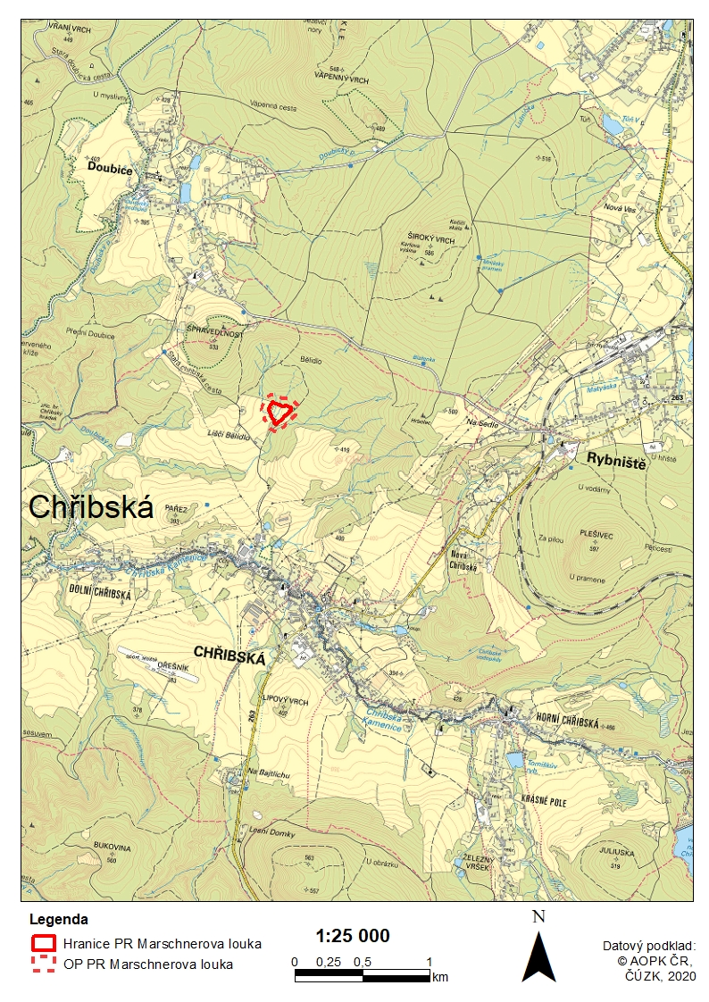
Příloha č. 2: Tabulkový přehled parcel nacházejících se v navrhované PR Marschnerova louka a jejím ochranném pásmu

Přírodní rezervace
Katastrální území: Dolní Chřibská (654469)

Číslo parcely dle KN | Číslo parcely dle PK nebo jiných evidencí | Druh pozemku dle KN | Způsob využití dle KN | Výměra parcely celková dle KN (m²) | Výměra parcely v ZCHÚ (m²)
2840 | – | trvalý travní porost | – | 15377 | 15377
Celkem |  | 15377

Ochranné pásmo:

Číslo parcely dle KN | Číslo parcely dle PK nebo jiných evidencí | Druh pozemku dle KN | Způsob využití dle KN | Výměra parcely celková dle KN (m²) | Výměra parcely v OP (m²)*
2679 |  | vodní plocha | koryto vodního toku přirozené nebo upravené | 12068 | 368
2722 |  | ostatní plocha | ostatní komunikace | 2190 | 1354
2798 |  | ostatní plocha | neplodná půda | 2867 | 2065
2799 |  | trvalý travní porost |  | 57509 | 9211
2838 |  | ostatní plocha | neplodná půda | 42828 | 627
2839 |  | trvalý travní porost |  | 2573 | 2573
2868 |  | lesní pozemek |  | 4593 | 149
2869 |  | ostatní plocha | neplodná půda | 14168 | 6409
2870 |  | lesní pozemek |  | 210317 | 7565
2894 |  | lesní pozemek |  | 61816 | 167
2915 |  | ostatní plocha | ostatní komunikace | 2492 | 261
2936 |  | lesní pozemek |  | 82981 | 3116
2949 |  | ostatní plocha | ostatní komunikace | 2899 | 124
Celkem |  | 33989
* Výměry parcel, které leží v ZCHÚ nebo jeho ochranném pásmu celé, převzaté dle katastru nemovitostí. Výměry parcel ležících v ZCHÚ pouze zčásti byly získány digitalizací v programu ArcGIS.
Ochranné pásmo není vyhlášené, je jím tedy dle § 37 zákona č. 114/1992 Sb. pás do vzdálenosti 50 m od hranice ZCHÚ.

